Dans la configuration n°1, **j’enregistre mon travail sur un serveur**… Mon fichier, je peux alors **l’utiliser à partir de n’importe quel poste du collège** qui est relié au serveur.

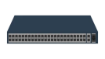

**Salle de technologie**



**C.D.I.**



**N°1**

**N°2**

**N°3**

**N°7**

**N°8**

**N°9**

Je réalise un travail et je **l’enregistre SOUS** la première fois pour lui **donner un NOM** :

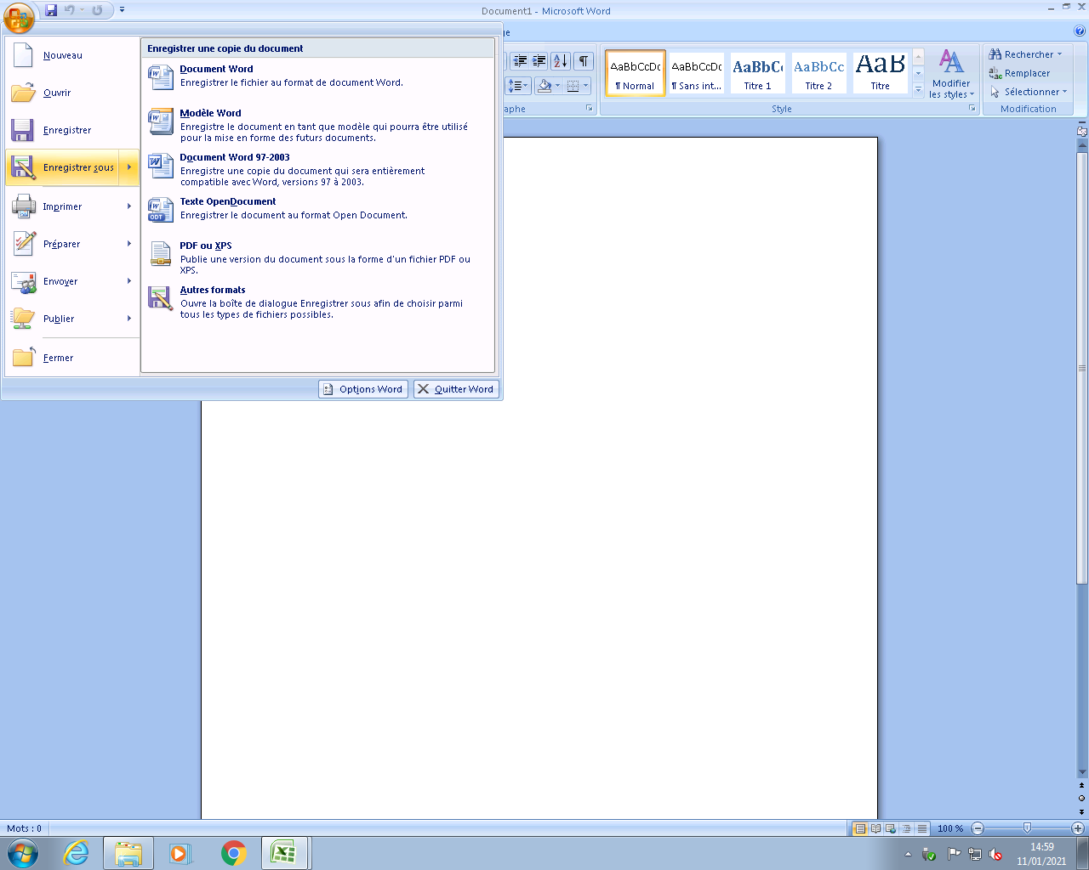

**Icône** du disque dur de l’ordinateur.

*Un lieu d’enregistrement…*

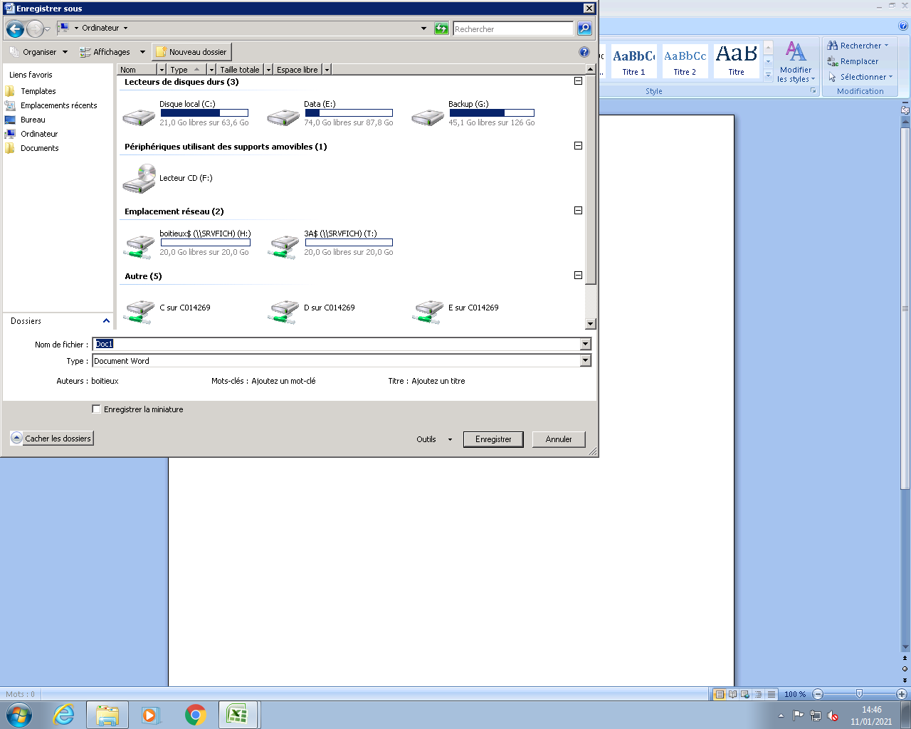

**Icône** du serveur du réseau.

*Un lieu d’enregistrement…*

Les fois suivantes, nom fichier **a déjà un nom**… donc **j’enregistre simplement**…

